SÜRDÜRÜLEBİLİRLİK RAPORU
Yaliva Kamping
2025
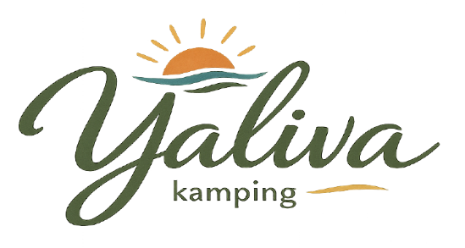
ŞAMLIOĞLU TURİZM OTELCİLİK ORGANİZASYON TİC. A.Ş.
İÇİNDEKİLER
1. RAPOR HAKKINDA 2
1.1. Sürdürülebilirlik Yaklaşımı 2
1.2. Kurumsal Yaklaşım 3
1.3. Katılımcı Yaklaşım 3
1.4. Rapor Kapsamı 4
2. TESİS HAKKINDA 5
3. SÜRDÜRÜLEBİLİRLİK 6
3.1. Sürdürülebilirlik Ekibimiz 8
3.2. Sürdürülebilirlik Çalışmalarımız 9
3.3. Satın Alma Yönetimi 11
3.4. Çevre Yönetimi 12
3.5. Atık Yönetimi 12
3.6. Enerji Yönetimi 13
3.7. Su Yönetimi 13
3.8. Kimyasal Yönetimi 14
3.9. Coğrafi Farkındalık 15
3.10. Yerel Topluluklarla İş Birliği ve Sosyal Sorumluluk 15
3.11. Paydaşlarla İletişim ve İlişkiler 16
3.12. Biyoçeşitlilik ve Doğal Alanların Korunması 17
3.13. Yaban Hayatın Korunması ve Desteklenmesi 18
3.14. Herkes için Erişim İmkanları 19
3.15. Personel ve Çalışma Hayatı 20
4. KÜLTÜREL VE TARİHİ MİRAS 20
4.1. Bodrum Kalesi 21
4.2. Bodrum Antik Tiyatro 22
4.3. Myndos Antik Kenti 23
4.4. Myndos Kapısı 24
4.5. Halikarnas Mozolesi 25
4.6. Karakaya Köyü 26
4.7. Dibeklihan Kültür ve Sanat Köyü 27
4.8. Yel Değirmenleri 28
4.9. Osmanlı Tersanesi 29
4.10. Apostol Kilisesi 30
4.11. Zeki Müren Sanat Müzesi 31
5. TASARRUF TEDBİRLERİMİZ 34
6. HEDEFLERİMİZ 35

- RAPOR HAKKINDA
  - Sürdürülebilirlik Yaklaşımı
Sürdürülebilirlik; çevre değerlerinin ve doğal kaynakların israfına yol açmayacak biçimde, bugünkü ve gelecek kuşakların hak ve yararları gözetilerek kullanılmasını ifade eder. Amaç; sosyal, ekonomik, ekolojik ve kültürel boyutlarda dengeli bir gelişim sağlarken, gelecek nesillerin kendi ihtiyaçlarını karşılama yetilerini riske atmadan günümüz için kalkınmayı mümkün kılmaktır.
Sürdürülebilir Turizm; Birleşmiş Milletler Dünya Turizm Örgütü (UNWTO) tarafından “mevcut ve gelecekteki ekonomik, sosyal ve çevresel etkileri tam olarak hesaba katan; ziyaretçilerin, endüstrinin, çevrenin ve ev sahibi toplulukların ihtiyaçlarını karşılayan turizm” olarak tanımlanıyor.
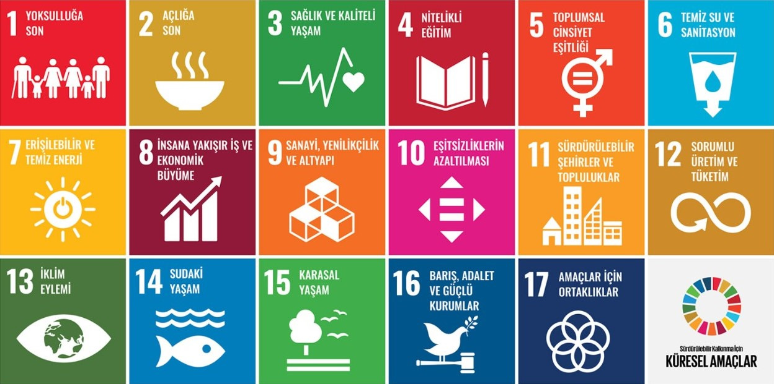
Görsel 1.1.1: Sürdürülebilirlik Kalkınma için Küresel Amaçlar

Enerji tasarrufuna dikkat eder ve enerjimizi mümkün oldukça verimli kullanırız. Enerjimizi ve enerji kaynaklarımızı korumaya özen gösteririz.
Su tasarrufuna dikkat eder ve su tüketimimizin azalması için mümkün oldukça suyumuzu verimli kullanmaya özen gösteririz.
Atıklarımızı kaynağında oluştuğu andan itibaren kontrollü olarak yönetiriz. Atık azaltımı konusunda Sıfır Atık Sistemine göre hareket ederek çevreye her daim duyarlı davranırız.

  - Kurumsal Yaklaşım
Tesisimiz, sürdürülebilir kalkınmanın tüm boyutlarında sorumluluklarının bilincinde olarak, daha iyi bir dünya için çalışmalarını sürdürmektedir. Yüksek hizmet standartlarımızdan ve %100 misafir memnuniyeti ilkemizden ödün vermeden; tüketimlerin kontrol altına alınması, doğal kaynakların korunması ve ekonomiye yönelik olumsuz etkilerin en aza indirilmesi öncelikli hedeflerimiz arasındadır.

Yaşam döngüsüne dahil olduğumuz alanlarda ise;
Toplumsal ve kültürel değerlerin korunmasını benimsiyor ve sivil toplum kuruluşlarına destek veriyoruz.
Ürün ve hizmet tedariklerimizde, yerel işletmelere öncelik vererek, büyümelerinde destek oluyoruz.
Üretici ve işçilerin haklarını güvence altına alan ve daha iyi ticaret koşulları sunan kurum ve kuruluşları tercih ederek sürdürülebilir kalkınmaya katkıda bulunuyoruz.

Asıl ulaşmayı hedeflediğimiz sonuç ise, gelecek nesillere olan sorumluluğumuz gereği olarak, geleceği şekillendirecek değişikliklerin farkına varmak ve daha sürdürülebilir bir yaşam için uygulamaya geçmek. Bunun için de;

Karbon emisyonlarını sıfıra indiren çevre dostu bir ulaşım şekli olan bisikleti tercih ve teşvik ediyoruz. Otobüs vb. toplu taşıma araçlarını öneriyoruz.
Yaş, beceri ve durum farkı gözetmeksizin pek çok kişi tarafından kullanılabilmesini olanaklı kılmak için sürekli güncel düzenlemelere uyum sağlıyoruz.

  - Katılımcı Yaklaşım
Sürdürülebilirlik çalışmalarımız; yönetimimiz, çalışanlarımız, misafirlerimiz, tedarikçilerimiz ve iş ortaklarımızın katkılarıyla şekillenmektedir. Bu süreci şeffaf biçimde paylaşarak farkındalık yaratmayı, ortak hedefleri benimsemeyi ve birlikte başarılar elde etmeyi amaçlıyoruz.

  - Rapor Kapsamı
Birleşmiş Milletler üyesi ülkelerin, 2030 yılı sonuna kadar ulaşmayı hedeflediği 17 ana başlıktan oluşan sosyal, kültürel ve ekolojik meselelerin çözümü için oluşturulmuş Sürdürülebilir Kalkınma Hedeflerinin tamamını, Sürdürülebilir Turizm Faaliyetlerimiz için de sağlamayı hedefliyoruz.
Vizyonumuz; Güvenilir, saygılı ve çevreye duyarlı çalışmalarla, otelcilikte daha fazla istihdam, gelecek nesillere sorumluluk bilinci içinde yaşanabilir bir çevre yaratarak, marka değerimizi korumaktır.
Misyonumuz; En doğalı, en temizi, en gerçeği ile bölge dokusunu tecrübe ettireceğimiz eviniz olmaktır.
Yükümlülüklerimiz ve İlkelerimiz; Kurum kültürümüzle oluşmuş değerlerimizi, her türlü yasal kanun, yönetmelik ve profesyonel iş standartları doğrultusunda faaliyet göstermekle yükümlüyüz.
Bütün bu faaliyetlerimizde ana ilkelerimiz insan ve çevre odaklı yaklaşımla, sürekli gelişmek ve sürdürülebilir kaynak yönetimiyle devamlılığımızı sağlamaktır.
Sürdürülebilir turizm anlayışımızla bundan sonra yönetim şeklimizi, personelimizi, misafir konaklamalarımızı, bakış açımızı, duyarlılıklarımızı, kaynaklarımızı, tüm otelcilik faaliyetlerimizi değiştirerek, sürekli iyileştirmeyi hedefliyoruz. Gelecek nesillere yaşanabilir kaynaklar bırakabilmek, yaşadığımız gezegende başka canlılara da yaşam hakkı tanımak için yasal çerçeveler dahilinde kendimizi geliştirmeye söz veriyoruz. Bundan sonra bu kapsamdaki faaliyetlerimizi tüm paydaşlarımızla şeffaf bir şekilde paylaşmayı planlıyoruz. Gelişimimiz konusundaki performans verilerini hazırlayacağımız raporlarımızla paylaşıyor olacağımızı duyurmak isteriz.
Bu sürdürülebilirlik raporu, geçen 1 yıllık dönemindeki verileri ve gelecek yıla ait hedefleri içermektedir. Rapor hazırlanırken, önceki dönemlerimizde yaptıklarımız da dikkate alınmıştır.

- TESİS HAKKINDA
Tesisimizin özellikleri aşağıdaki gibidir:
Konaklama : Oda kahvaltı
Hizmet Dilleri : Türkçe, İngilizce
En Yakın Havaalanı : Milas Bodrum Havaalanı (BJV)
Havaalanına : 50 km
Şehir Merkezine : 18 km
Denize : 3 km
Otel Binası : 30 adet bungalov
Otelin Yapım Tarihi : 2026
Son Tadilat Tarihi : 2026
Oda ve Yatak Sayısı : 30 oda ve 60 yatak
Asansör : Yok
Resepsiyon Hizmeti : 24 saat
Otopark İmkânı : Ücretsiz Açık Otopark
Giriş-Çıkış Saatleri : 14:00-11:00

Havuz Hizmetleri:
Yüzme Havuzu : 2 Adet 98 m² (Maksimum Derinlik 150 cm)
Çocuk Havuzu : 14 m² (Maksimum Derinlik 45 cm)
Havuz Saatleri : 08:00 – 18:00
Havuz Hizmetleri : Soyunma Kabini, WC, Duş, Şezlong Şemsiye, Havlu

Diğer Hizmet ve Olanaklar:
- Çamaşırhane : Ekstra (Ücretli)
Görüşleriniz için aşağıdaki iletişim kanallarını kullanabilirsiniz.

Koordinatlar : Enlem 37.108859, Boylam 27.311475,
Adres : Dirmil Mah. 6124 Sok. No: 10 Bodrum/MUĞLA
Telefon No : 0 (549) 313 54 54
E-posta : yalivakamping@gmail.com
Web Sitesi : yalivakamping.com
Facebook : facebook.com/yalivakamping
Instagram : @bodrumyalivakamping

- SÜRDÜRÜLEBİLİRLİK
Doğal kaynakların çevre sorumluluğu bilinci ile etkin kullanımını sağlamak amacıyla; kaynak tüketiminden doğacak her türlü atıkların minimum seviyeye indirilmesi, kaynağında ayrıştırılması ve tehlikelilerin çevreye zarar vermeden bertaraf edilmesi, ilgili yasa ve yönetmeliklere uymak ve sürekli iyileştirmek, çalışanlarımıza, misafirlerimize, tur operatörlerimize, tedarikçilerimize ve topluma çevre bilincinin aşılanmasına katkıda bulunmak, politikamızı yaşam tarzı haline getirmek, hayatımızın her alanına yayılması için uygulamalarımızın sürekliliğini sağlamak ve kamuoyu incelemesine açık tutmak hedeflerimizdir
Çalışanlarımızın eğitimlerini düzenli olarak sağlamayı, koşullarını sürekli iyileştirerek maruz kalabilecekleri tehlike ve riskleri önceden tespit edip olası iş kazalarının ve meslek hastalıklarının önüne geçmeyi hedeflemektedir.
Yasal şartlar ve kendi şartlarımıza uyarak, ekip ruhu içerisinde insan sağlığını ve insan haklarını korumak, güvenli ve sağlıklı bir çalışma ortamı temin etmek için, tüm çalışanlarımızı eğitimler yardımıyla bilinçlendirerek kendilerinin, diğer çalışanların ve misafirlerimizin sağlık ve güvenliklerinin tehlikeye atmamayı temel görev olarak benimsetmek, risk analizlerimizi gözden geçirerek önleme kültürünü sürekli iyileştirmek iş sağlığı & güvenliği politikamızdır.
Irk, cinsiyet, engellilik gibi konularda ayrımcılığa fırsat vermeden, savunmasız grupların istismarının önlenmesi için çalışmayı, ücret ve hizmet kalitesinin artırılması da dâhil olmak üzere turizm tarafından yaratılan yerel istihdamın sayısını ve kalitesini arttırmayı hedeflemektedir.

Görsel 3.1: Sürdürülebilirlik Ana Başlıkları
Amacımız:
- Doğayı ve doğal yaşamı korumak,
- Kültürel mirasımıza sahip çıkmak,
- Kaynakları daha tasarruflu kullanmak,
- Sosyal sorumluluk çalışmaları ile topluma katkı sağlamak,
- Çalışanlarımızdaki aidiyet duygusunu artırmak,
- Hep birlikte ve öğrenerek gelişme, adil ve eşitlikçi bir bakış açısı ile en kıymetli varlıklarımız olan çocuklarımızı, kadınlarımızı korumak,
- Bulunduğumuz yöre ve yöre halkı ile daha fazla iletişimde olmak, bulunduğumuz bölgeyi kalkındırma fırsatlarına fayda sağlamaktır.

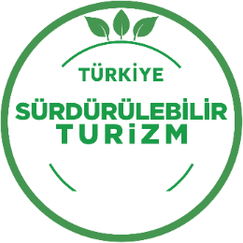
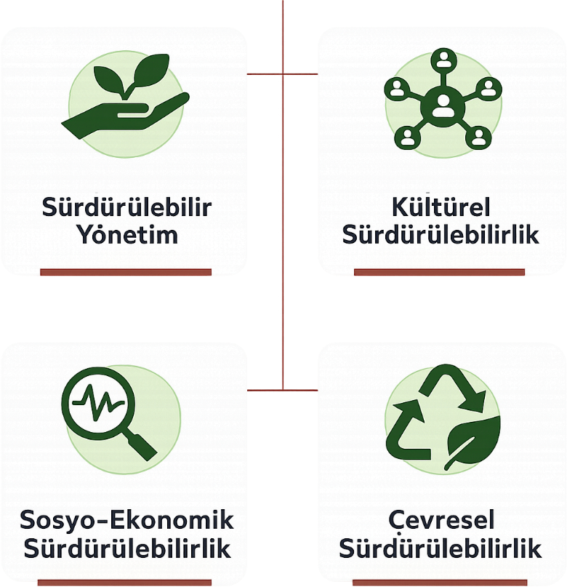
Şekildeki alanları da kapsayan Sürdürülebilir Risk Analizi yapılarak olası riskler belirlenmiş ve mevcut önlemler tanımlanmıştır. Alınması gerek aksiyonlar planlanarak sistemin sürdürülebilirliğinin sağlanması için çaba gösterilmektedir.
İlgili tüm yasal mevzuatlara uyum zorunluluğumuz olduğunun farkındalığı ile çalışmalarımızı sürdürmekteyiz. Yasal mevzuat takip listesinde uyum yükümlülüğümüz olan tüm mevzuatlar belirlenmiştir. Uzmanlık alanımız dışındaki alanlarda dış destek alırız. Örneğin, İş Güvenliği Uzmanımız: İş Güvenliği Kanunu ve ilgili Yönetmelikler, Çevre Danışmanımız: Çevre Mevzuatı ve ilgili Yönetmelikler vb. konusunda destek olurlar. İlgili sivil toplum kuruluşu ve dernek üyeliklerimizle otelcilik sektörünü yakından takip eder, mevzuat değişikliklerini bu kanallar aracılığı ile de iş birliği içinde yönetiriz.
Tüm yasal izinler, belgelerimiz mevcuttur. Süreli belgelerin takibi düzenli olarak yapılmaktadır.
Sürdürülebilirlik yolculuğundaki performansımızı ölçmek amacıyla göstergeler belirlenmiş, hedefler konulmuş ve izlenmektedir.

  - Sürdürülebilirlik Ekibimiz
Ekibin Ana Sorumlukları:
- Sürdürülebilirlik Yönetimi Sisteminin kurulması,
- Sürdürülebilirlik Raporunun Hazırlanması,
- Hedeflerin belirlenmesi,
- İlgili politika, prosedür ve talimatların hazırlanması,
- Sürdürülebilirlik politikalarının 6 ayda 1 gözden geçirilmesi,
- Sürdürülebilirlik ilkelerinin otel içinde yayılımının sağlanması,
- Paydaş geri bildirimlerinin alınması konusunda sistem kurma ve farkındalık yaratma,
- Çevre, Kültürel miras, yabani hayat, biyoçeşitlilik ve toplumsal konularda proje geliştirmek.
Ekibin Toplanma Sıklığı : Aylık (Genel) 6 ayda1 (Sistem gözden geçirime/YGG)
Toplantı Gündemi : Toplantı öncesi belirlenmektedir.

  - Sürdürülebilirlik Çalışmalarımız
Tesisimiz, imkanları dahilinde herkes için erişilebilir turizm hizmetleri sunmayı taahhüt eder ve erişilebilirlik düzeyi hakkında müşterileri ve paydaşlarını internet sitesi aracılığıyla açık ve doğru şekilde bilgilendirir.
Kültürel mirasa fayda sağlamayı ve kültürel mirasa verilen zararı en aza indirmektir.
Satın alma politikamız yerel, çevreye duyarlı, adil ticarete dayalı ve verimli satın almaya yöneliktir. Tedarikçilerimizin sürdürülebilirlikle ilgili süreçlerini kontrol etmekteyiz.
Misafirlerimizin beklenti ve ihtiyaçlarını önceden tespit ederek maksimum seviyede memnuniyet sağlamaktır.
Bölge halkına sosyal ve ekonomik fayda sağlamayı ve halka olan olumsuz etkileri en aza indirmektir.
Tesisimizde, tanıtımda tüm kesimlere doğru bilgi verir. Tanıtımda her zaman gerçek görsel materyal kullanır. İnternet sitesinde, sosyal medya hesaplarında ve diğer basılı ve yazılı tanıtım kanallarında ve pazarlama iletişiminde tesisimiz, ürün ve hizmetleri açısından şeffaf ve gerçekçi bir yapıya sahiptir.
Bulunduğumuz yerlerde, yerel istihdamı arttırmak, doğal yaşamı korumak ve zenginleştirmek için gerekli her türlü önlemi alır, çevremize sahip çıkmak adına yaptığımız tüm faaliyetleri kamuoyuyla paylaşırız.
Tesis adına yayınlanan bu sürdürülebilirlik raporu ile tesisimizin sürdürülebilirlik performansı ve etkileri tüm paydaşlarımızın dikkatine sunulmaktadır. Misafir memnuniyetini ön planda tutan bir Turizm yatırım şirketi olarak faaliyetlerimizi sürdürmekteyiz.
Çevreyi korur, kirlenmesini önler, çevreye olan olumsuz etkilerimizi azaltmaya önem veriyoruz,
Su, enerji ve tüm doğal kaynakları tasarruflu kullanmaya çalışıyoruz ve bu hassasiyetimizi çalışanlarımız, misafirlerimiz, tedarikçilerimiz ile paylaşıyoruz,
İşletmemizde aldığımız malzemelerde “geri dönüşüm” ve “çevre dostu” etiketi olanları tercih ederek doğayı korumaya katkıda bulunuyoruz. Yeniden kullanım fırsatları yaratmaya çalışıyoruz.
Çevre yönetimi konusundaki performansımızı ölçüyor, bu verileri hedefler ile izliyor ve performansımızı geliştirmeye çalışıyoruz.
Hem doğaya karşı sorumluluklarımız hem de yasal yükümlülüklerimizi yerine getirmek üzere ulusal ve uluslararası standartları, yasa ve düzenlemeleri takip ediyoruz.
Atıkları doğru şekilde, özelliklerine göre ayrı alanlarda depoluyor, yasal depolama süre sınırlarını aşmadan lisanslı/yetkili firmalara teslim ederek, kayıtlarını muhafaza ediyoruz.
Yerel/bölgesel kalkınma ve istihdamı destekliyoruz,
Çalışanlarımızın çalışma haklarına saygı duyuyor, yasal mevzuat hükümleri çerçevesinde takip ediyoruz.
Çocuk işçiliğin kaldırılmasını destekliyoruz.
Çalışanlarımıza düzenli eğitimler vererek gelişim ve ilerleme fırsatı sunuyoruz.
Çalışanlarımıza sağlıklı, güvenli çalışma ortamı sunuyor, istek, öneri ve şikayetlerini iletebilecekleri çeşitli imkanlar sunuyoruz.
Yerel/Bölgenin doğal ve kültürel mirasıyla ilgili misafirlerimizi ve çalışanlarımızı bilgilendiriyoruz,
Misafirlerimizin tüm geri bildirimlerini değerlendiriyoruz. Elde ettiğimiz veriler doğrultusunda süreçlerimizi iyileştiriyoruz.
Ürün/hizmet alımlarında niteliği ve kalitesini kullanıcılarla değerlendiriyor ve analiz ediyoruz. Tedarikçi seçiminde adil, dürüst ve tarafsız davranıyoruz.
İnsan haklarına saygı duyuyor; dil, din, ırk, cinsiyet vb. her türlü ayrımcılığı reddediyoruz. Özel korumalı gruplar ve diğer savunmasız gruplara yönelik, ticari, cinsel veya başka herhangi bir istismar veya tacize karşıyız. Aile içi şiddet ve çocuk istismarına karşı alınacak tedbirleri destekliyoruz. Dezavantajlı bireyler için bir adet odamız bulunmaktadır. Evcil hayvan kabul edilmemektedir.
Her yıl sonunda sürdürülebilirlik performansımızı değerlendirip, tüm paydaşlarımız ile online olarak resmî web sayfamızda paylaşmayı planlıyoruz.
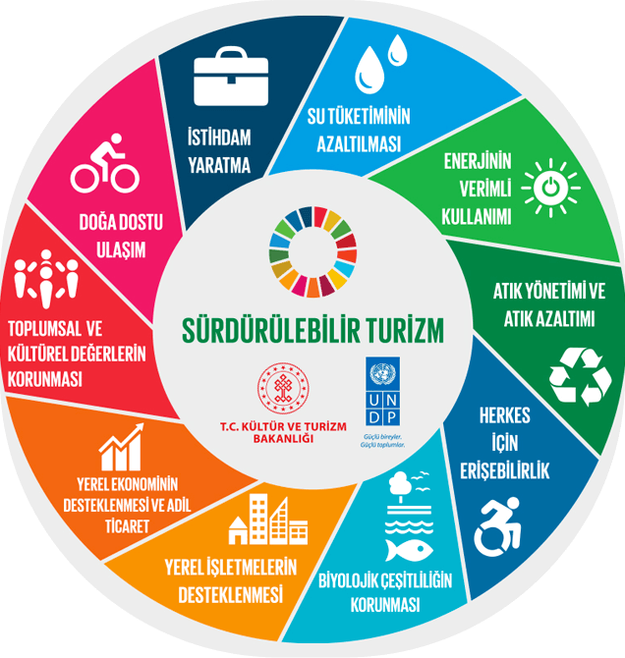
Görsel 3.2.1: Sürdürülebilirlik Hedefleri
  - Satın Alma Yönetimi
Tesisimiz, satın alma süreçlerimizi sürdürülebilir ve çevre dostu bir perspektife dayandırarak, tedarik zincirimizi oluşturuyoruz. Bu politika, çeşitli alt başlıkları içermektedir:
Hukuki Uyumluluk: Tüm satın alma işlemlerimizde, yerel ve ulusal yasal düzenlemelere tam uyum sağlayan, güvenilir ve etik değerlere sahip tedarikçilerle iş birliği yapıyoruz.
Çevresel Etki Minimizasyonu: Satın almalarımızı öncelikle yakın bölgelerden gerçekleştirerek, tedarikçi firmaların teslimat araçlarının CO2 salınımlarını minimize ediyoruz. Bu yaklaşımımızla çevresel etkileri azaltarak aynı zamanda yerel ekonomiyi destekliyoruz.
Enerji Verimliliği ve Geri Dönüştürülebilir Ürünler: Satın aldığımız ürünlerde enerji verimliliği yüksek, sertifikalı, geri dönüştürülmüş içeriğe sahip, onarılabilir ürünleri tercih ediyoruz. Bu şekilde çevre dostu ürünleri teşvik ediyoruz. 15
Sertifikalı ve Çevre Dostu Ürünler: Tedarikçilerimiz arasında sertifikalı geri dönüştürülmüş içeriğe sahip ürünleri tercih ediyoruz. Çevre dostu tedarikçilere öncelik vererek, sürdürülebilirlik ilkelerine bağlı kalıyoruz.
Sürdürülebilir İnşaat ve Mobilyalar: İnşaat ve mobilya malzemelerini seçerken geri dönüştürülmüş veya yenilenmiş, sürdürülebilir kaynaklardan elde edilmiş, yerel üretim ve çevre sertifikalı ürünleri tercih ediyoruz.
Sürdürülebilir Ulaşım Teşviki: Çevresel etkisi en aza indirilmiş araçların satın alımını teşvik ediyoruz. Bu sayede sürdürülebilir ulaşıma katkı sağlamayı hedefliyoruz.
Tehdit Altındaki Türler ve Doğal Kaynaklar: Tedarik zincirimizde tehdit altındaki türleri kullanmamak, avlanma yapmamak ve sürdürülebilir kaynakları desteklemek için çaba sarf ediyoruz.
Yerel İş Birlikleri: İstihdam artışını desteklemek amacıyla, tedarik zincirimizi oluştururken yerel tedarikçilerle iş birliği yapmayı tercih ediyoruz.
İşletmemizin sürdürülebilirlik misyonu doğrultusunda çevresel ve sosyal sorumluluklarını yerine getirmeyi amaçlamaktadır.

  - Çevre Yönetimi
Çevreye duyarlı ve çevre dostu bir tesis olarak;

  - Atık Yönetimi
Atıklarımızı Atık Yönetimi Hiyerarşisi (Atık Piramidi)’ne göre yönetiriz.
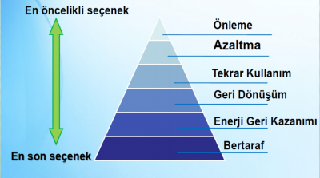
Görsel 3.4.1: Atık Piramidi
Atık Türlerine göre atık azaltım yöntemlerimiz belirlenmiş ve yönetilmektedir. Detayları Atık Yönetim Planında bulunmaktadır.
Atıklar oluştuğu yerde ayrıştırılır. Ayrıştırılamayan atıklar Tehlikeli ve Tehlikesiz Atık Geçici Depolama Alanlarında ayrıştırılarak geri dönüşüme gönderilmesi sağlanır. Atık Yönetim Planında atıkların toplama ve gönderim sorumlulukları tanımlanmıştır.

  - Enerji Yönetimi
Enerji tasarrufu için enerji yöneticisi görüşü, elektrik tüketen ekipmanların satın alımı sırasında alınmaktadır.
• Otel genelindeki aydınlatmaların tamamında (%100) led teknolojisi kullanılmaktadır.
• Dış aydınlatmalarda gün ışığına göre zaman ayarlı sistem bulunmaktadır.
• Tesis genelinde enerji tasarrufu sağlayan konfor ısı camları mevcuttur.
• Enerji tasarruflu, inverter ve yeni nesil gazlı (R32) split klimalar bulunmaktadır.
• Odalarda iklimlendirme cihazlarının ayarları teknik servis kontrolünde yapılmaktadır.
• Sürdürülebilirlik, enerji verimliliği eğitimleri ve afişlerler farkındalık arttırılmaktadır.
Elektrik tüketimleri misafir başına hesaplanmakta ve yönetilmektedir. Hedeflerin takibi ve sapma durumları yönetim tarafından takip edilmektedir.

  - Su Yönetimi
Su sorunu global ölçekte sosyal, ekonomik ve çevresel alanlarda kendini giderek daha fazla hissettirmektedir. Dünya Ekonomik Forumu için hazırlanan Risk Raporu’na göre su kıtlığı, dünyadaki en önemli üç risk arasında yer alıyor. Bu durum, yalnızca su sıkıntısı çekilen havzaları değil, birçok üretim sürecini de etkileyecektir. Artan uluslararası ticaret hacmiyle birlikte su, artık yerel değil küresel bir kaynak olarak kabul edilmektedir. Bu nedenle, tatlı su kaynaklarının sürdürülebilirliği yalnızca sosyal ve çevresel açıdan değil, aynı zamanda ekonominin sürdürülebilirliği açısından da kritik öneme sahiptir. Bu kapsamda Su Risk Haritası incelendiğinde barajların doluluk oranının iklim değişikliği nedeniyle azaldığı görünmektedir. Suyun etkin kullanımı bizler içinde önemli bir odak noktasıdır.
Bu amaçla otelimiz bünyesinde çeşitli önlemleri almaktayız.
- Sağlık, hijyen ve misafir memnuniyeti konularından ödün vermeden genel su tüketimini azaltmak amacıyla su tasarrufu sağlayan donanımlar kullanmaktadır (Mutfak ve oda lavabolarında perlatör)
- Su tüketimi ile ilgili misafirleri bilgilendirmekte ve çalışanlarımızı bu konuda eğitmekteyiz.
- Düşük debili özel musluklar ve duş başlıklarının yanı sıra, fotoselli veya zaman ayarlı musluk, kullanımı ile gereksiz su kullanımının önüne geçmekteyiz. Düşük hacimli rezervuarlar aracılığıyla sifon suyu kullanımını azaltmaktayız. Odalardaki rezervuarlardaki su tüketimi %50 düşürülmüştür. Sifonlar 2 kademeli mekanizmaya sahiptir.
- Oda tuvaletlerinden gerçekleşen su sızıntılarının fark edilmesi ve önlenmesi için personelimizi eğitiyor, konuklarımızdan bu sızıntıları bize bildirmelerini bekliyoruz.
- Doğayla uyumlu bahçemizi damlama ve fıskiye sistemleri ile sulamaktayız. Ayrıca sulama sisteminde otomasyon ile su tüketimi minimize edilmektedir.
- Odalarda havlu ve çarşaf değişimleri misafir talepleri doğrultusunda gerçekleştirilmekte ve bu konuda misafirlere bilgi verilmektedir. Misafirin talebi olmaması halinde her iki günde bir değişim yapılmaktadır.
Lavabolarda; dakikada normalde 8 litre su akarken, regülatörlü su akış düzenleyicisi kullanıldığında 3,5litre,
Duş bataryasında; dakikada normalde 18 litre su akarken, regülatörlü su akış düzenleyicisi kullanıldığında 9 litre,
Duş başlığında; dakikada normalde 12 litre su akarken, regülatörlü su akış düzenleyicisi kullanıldığında 8,5 litre su tüketimi olmaktadır.
Su tüketimleri oda başı/konaklayan başı hesaplanmaktadır. Hedeflerin takibi yönetim tarafından yapılmaktadır.

  - Kimyasal Yönetimi
Kullanılan kimyasallar için envanter oluşturulmuştur. Kimyasal tedariğinde bio-çözünür olmasına dikkat edilmektedir. Buna dair belgeler tedarikçi firmadan temin edilir. Kimyasalların MSDS’lerin incelenmekte, çalışanların ulaşabileceği alanlarda bulundurulmaktadır. Optimum seviyede kimyasal tüketimi için karışımlar özenle hazırlanır. Karışım yüzdeleri envanterde bulunmaktadır. Şişelerde özel dozajlama mekanizmaları bulunmaktadır. Çalışanlara kimyasal kullanımına yönelik eğitimler verilmektedir.
Misafirlerimizin oda temizliği, tekstil değişimi konusunda ihtiyaç halinde talepte bulunması için bilgilendirme yapılmaktadır.
Kimyasal depolama alanlarında gerekli önlemler alınmaktadır. Kimyasal Depolama Matrisleri ve Kimyasal Kullanım Talimatları bulunmaktadır.

  - Coğrafi Farkındalık
Bölgenin eşsiz doğal ve kültürel mirasına ev sahipliği yapan bir destinasyon olarak, coğrafi farkındalık çalışmalarında özel bir öneme sahiptir. Yarımadanın kendine özgü topoğrafyası, Akdeniz iklimi, endemik bitki örtüsü ve kıyı ekosistemleri, sürdürülebilir turizm uygulamaları açısından dikkatle ele alınması gereken unsurlar sunmaktadır. Bu bağlamda, yerelde faaliyet gösteren tüm paydaşların bölgenin çevresel taşıma kapasitesine duyarlı hareket etmesi kritik bir gerekliliktir.
Yerel halkın yaşam biçimi, mimari dokusu, geleneksel üretim pratikleri, coğrafi kimliğini şekillendiren temel unsurlar arasında yer alır. Bu nedenle, sürdürülebilirlik uygulamalarında bölgeye özgü değerlerin korunması ve yaşatılması önceliklidir. Özellikle kırsal mahallelerde yürütülen yerel üretim ve agro-turizm faaliyetleri hem ekonomik kalkınmayı desteklemekte hem de coğrafi farkındalığı artırmaktadır.
Artan yapılaşma baskısı ve turizm yoğunluğu, doğal kaynakların korunması açısından stratejik planlama ihtiyacını doğurmaktadır. Bu doğrultuda, su kaynaklarının yönetimi, kıyı şeridinin korunması, biyolojik çeşitliliğin izlenmesi ve atık yönetimi gibi konularda bölgeye özgü çözümler geliştirilmesi gerekmektedir. Coğrafi farkındalık, yalnızca doğal çevrenin tanınması değil, aynı zamanda bu çevrenin sürdürülebilir biçimde yönetilmesini sağlayan bir sorumluluk bilincidir. Biz de faaliyetlerimizi tüm bunların bilincinde ve farkında olarak sürdürmekteyiz.

  - Yerel Topluluklarla İş Birliği ve Sosyal Sorumluluk
Toplum/Yerel Halk:
- Yerel halk sorumlumuz belirlenmiştir. Paydaş Geri Bildirim Formu toplumdan alınacak geri bildirimleri yönetmek amacıyla tasarlanmıştır.
- Toplumun faaliyetlerimizden olumsuz etkilenmemesi bizim için önemlidir. Çevre Boyut Etki Analizi yaparken konuyu dikkate alırız.
- Bizim için toplum komşu kuruluşları da kapsamaktadır.
- Yerel halktan tedarik sağlamak ve çalışanlarımızı yer halk olması amacımızdır. Bunlar performans göstergeleri ile takip edilmektedir.
- Yerel haklı desteklemek amacıyla misafirler için bilgilendirme yazıları oluşturulmuş, alışveriş alanları/Pazar vb. tanıtımı yapılmakta, yönlendirilmektedir.

  - Paydaşlarla İletişim ve İlişkiler
Paydaşlarımız:
- Yönetim Kurulumuz
- Çalışanlarımız
- Misafirlerimiz/Müşterilerimiz
- Toplum
- Tedarikçi/Yüklenicilerimiz
- Diğer Tesisler
- Resmî Kurumlar, Belediyeler ve Muhtarlar, Sivil Toplum Kuruluşları

Misafirlerimiz:
Misafirlerimiz var olma sebebimizdir. Her türlü kaynaktan gelen tüm misafir şikâyetlerini takip etmek, şikâyetleri çözümlemek ve misafirlerimizi bu konuda bilgilendirerek şikâyetleri kendimiz için fırsata dönüştürmek öncelikli değerlerimizdir. Odalarımızda anketlerimiz aracılığı ile ve oluşturulan Misafir Memnuniyeti Anketi Formu ile misafirlerimizin geri bildirimlerini alır ve yönetiriz. Düzeltme/Düzeltici Faaliyetlerimizi uygulayarak müşteri memnuniyetimizin artması/sürekliliğinin sağlanmasını amaçlarız. Bu kapsamda, misafirlerimizin sürdürülebilirlik çalışmalarımız konusunda bilgilendirir ve o alanda geri bildirim verebilmelerini sağlamak amacıyla anket ve geri bildirim formlarımızı güncelledik.
Ayrıca acenteler aracılığı ile misafirlerden gelen geri bildirimleri takip ederiz.
Personellerimizden gelen bildirimlerimizi de Çalışan Geri Bildirim Formlarımız ile kayıt altına alır ve değerlendirerek geri dönüşleri sağlarız.
Tedarikçilerimiz & Yüklenicilerimiz:
- Toplumla entegrasyon ve destek hedefimiz, yerel tedarikçiler ile çalışmak. Açık büfe ve Ala carte Restoranımızda kullanılan ürünlerin mümkün olduğunca yerel çiftçilerden temin edilmesi ve bunu misafirlere açıklayan bilgilendirme yapılmasıdır.
- Yerel tedarikçi oranımız performans göstergesi olarak takip edilmektedir. Toplamda 23 olan tedarikçi sayımızın 18’i yerelden karşılanmaktadır. Hali hazırda bu oran: %78’dir.
- Tedarikçi Seçme ve Değerlendirme kriterlerimiz sürdürülebilirlik ilkeleri dikkate alınarak yeniden yapılandırılmıştır. Amacımız tedarikçilerin de gelişimidir. Tüm tedarikçilerimize sürdürülebilirlik yolculuğumuz ile ilgili bilgi verilmiştir.
- Alınan ürün/hizmetlerin bu kapsamda değerlendirilmesi sağlanmakta ilgili alanlara temas eden belgeler istenmektedir. (Örnek: Eco, FSC, ASC, MSC, ISO belgeleri gibi)

Resmî Kurumlar/STK’lar ile İlişki:
- Resmî kurumlarla ilişkiler beyan/denetim boyutunda olmakta ve tesiste belgelerin devamı konusunda bir sorun yaşanmamaktadır.
- STK’larla Tesis Yönetimi tarafından ilişkiler geliştirilmektedir. Bu kapsamda aşağıda ilişkide olunan/üye olunan bazı dernek isimleri paylaşılmıştır.
No | Faaliyetin Konusu | Yapılan Çalışmalar
1 | STK üyeliği | BODER (Bodrum Turistik Otelciler, İşletmeciler ve Yatırımcılar Derneği)’e üyeyiz.
2 | Toprağa sahip çıkmak, erozyon ve çölleşmenin önüne geçmek. | TEMA Vakfına fidan bağışı yapıyoruz.
3 | Doğal, tarihsel ve kültürel varlıkların korunması | ÇEKÜL (Çevre ve Kültür Değerlerini Koruma ve Tanıtma Vakfı) maddi bağış yapıyoruz.
4 | Eğitimin desteklenmesi | Bölgemizdeki devlet okullarına bağış yaprak eğitime destek oluyoruz.
5 | Yerel Toplum Etkileşimi ve Desteklenmesi | Kızılay’a ve YüCİTA’ya bağış yaprak yerel ve toplumsal etkileşimleri destekliyoruz.

  - Biyoçeşitlilik ve Doğal Alanların Korunması
Bölge biyocoğrafyasının önemli bir parçası olarak zengin bir biyoçeşitlilik barındırmaktadır. Endemik bitki türleri, kıyı ve deniz ekosistemleri, sulak alanlar ve maki florası, bölgenin ekolojik değerini artıran başlıca unsurlardır. Bu doğal zenginlik, yalnızca çevresel değil, aynı zamanda kültürel ve ekonomik sürdürülebilirlik açısından da korunması gereken stratejik bir varlıktır.
Artan turizm faaliyetleri ve kentleşme baskısı, habitat parçalanması ve tür çeşitliliğinde azalma riskini beraberinde getirmektedir. Bu nedenle, yerel yönetimler, turizm işletmeleri ve sivil toplum kuruluşları arasında iş birliğine dayalı koruma stratejileri geliştirilmesi büyük önem taşımaktadır. Özellikle Gölköy, Mazı ve Karaova gibi daha az yapılaşmış bölgelerde yürütülen habitat izleme çalışmaları ve yerel halkın katılımıyla sürdürülen doğa koruma projeleri, olumlu örnekler arasında yer almaktadır.
Biyoçeşitliliğin korunması kapsamında sürdürülen faaliyetler arasında deniz çayırlarının haritalanması, caretta caretta yuvalama alanlarının izlenmesi, arı popülasyonlarının desteklenmesi ve yerel tohumların korunması gibi uygulamalar öne çıkmaktadır. Bu çalışmalar hem ekosistem hizmetlerinin devamlılığını sağlamakta hem de bölge halkının doğayla olan bağını güçlendirmektedir. Doğal alanların korunması, yalnızca fiziksel sınırlarla değil, aynı zamanda toplumsal farkındalık ve katılımla mümkün hale gelmektedir.
Destinasyonu genelinde yapılan tüm bu çalışmaları yakından takip ediyor ve destekliyoruz.

  - Yaban Hayatın Korunması ve Desteklenmesi
Kara ve deniz ekosistemlerinin kesişim noktasında yer alması nedeniyle zengin bir yaban hayat çeşitliliğine sahiptir. Özellikle kıyı şeridinde gözlemlenen deniz kaplumbağaları (Caretta caretta), Akdeniz fokları (Monachus monachus) ve çeşitli kuş türleri, bölgenin ekolojik değerini artıran başlıca canlı grupları arasında yer almaktadır. Bu türlerin korunması, yalnızca çevresel sorumluluk değil, aynı zamanda sürdürülebilir turizm vizyonunun temel bir bileşenidir.
Yaban hayatın desteklenmesi amacıyla yürütülen çalışmalar arasında yuvalama alanlarının korunması, ışık kirliliğinin azaltılması, denizel yaşamı tehdit eden plastik atıkların kontrolü ve doğal yaşam koridorlarının sürekliliğinin sağlanması gibi uygulamalar öne çıkmaktadır. Özellikle Küdür Yarımadası, Gölköy Lagünü ve Mazı çevresi gibi hassas bölgelerde yapılan izleme ve rehabilitasyon çalışmaları, yerel STK’lar ve akademik kurumlarla iş birliği içinde yürütülmektedir.
Yerel halkın ve işletmelerin yaban hayatla uyumlu yaşam pratikleri geliştirmesi, koruma çalışmalarının başarısı açısından kritik öneme sahiptir. Bu kapsamda faaliyet gösteren turizm tesislerinin çevresel etki değerlendirmelerinde yaban hayat unsurlarına özel yer verilmesi, yapılaşma süreçlerinde doğal habitatlara zarar vermeyecek planlamaların yapılması ve farkındalık artırıcı eğitim programlarının yaygınlaştırılması önerilmektedir. Yaban hayatın korunması, yalnızca mevcut türlerin devamlılığı değil, aynı zamanda ekosistem hizmetlerinin sürdürülebilirliği açısından da stratejik bir yatırımdır. Yaban hayatın korunması için bu tür yatırımları destekliyor ve paylaşıyoruz.
Bölgede yaşayan endemik, yöresel bitki ve yerel hayvan türlerini takip ederek, biyoçeşitliliğe faydalı olabilecek faaliyetler oluşturmayı hedefliyoruz.
Yerel endemik türlerden bazıları şunlardır;
✔ Bodrum Mandalinası (Citrus Reticulata)
✔ Frenk İnciri (Opuntia Ficus-İndica)
✔ Zeytin (Olea Europaea)
✔ Karabaş Otu (Lavandula Stoechas)
✔ Deniz Börülcesi (Salicornia Europaea)
✔ Keçiboynuzu (Harnup) Ağacı (Ceratonia Siliqua)
✔ Kenger Otu (Gundelia Tournefortii)
✔ Isırgan Otu (Urtica Spp.)
✔ Yılan Dili (Arum Maculatum)
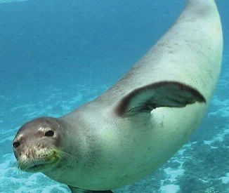
✔ Tilkişen, Yabani Kuşkonmaz (Asparagus Acutifolius)
✔ Çeti (Latincesi Sarcopoteriumspinosum)
✔ Akdeniz Foku (Monachus Monachus)
✔ Dil Balığı (Solea Solea)
✔ Barbun Balığı (Mullus Barbatus)

  - Herkes için Erişim İmkanları
Bölgede, farklı yaş gruplarından, fiziksel yeterlilik düzeylerinden ve sosyoekonomik arka planlardan gelen bireylerin bir arada bulunduğu dinamik bir turizm destinasyonudur. Bu çeşitlilik, herkes için erişim imkanlarının geliştirilmesini yalnızca etik bir sorumluluk değil, aynı zamanda sürdürülebilir kalkınmanın temel bir bileşeni haline getirmektedir. Erişilebilirlik, fiziksel altyapının ötesinde, bilgiye, hizmete ve deneyime eşit ulaşım hakkı olarak ele alınmalıdır.
Son yıllarda kamu alanlarının, sahil yürüyüş yollarının, kültürel tesislerin ve konaklama işletmelerinin erişilebilirlik standartlarına uygun hale getirilmesine yönelik çalışmalar hız kazanmıştır. Özellikle tekerlekli sandalye kullanıcıları, yaşlı bireyler, görme ve işitme engelli misafirler için tasarlanan rampalar, sesli yönlendirme sistemleri ve erişilebilir menüler, kapsayıcı turizm anlayışının somut örnekleri arasında yer almaktadır. Bu uygulamalar hem yerel halkın hem de ziyaretçilerin yaşam kalitesini artırmaktadır.
Bölgede erişim imkanlarının geliştirilmesinde yerel yönetimlerin, özel sektörün ve sivil toplum kuruluşlarının iş birliği kritik rol oynamaktadır. Erişilebilirlik denetimleri, personel eğitimleri ve kullanıcı geri bildirimlerine dayalı iyileştirme süreçleri, kapsayıcılığı kurumsal bir kültür haline getirmeyi hedeflemektedir. Ayrıca dijital erişim konusunda da adımlar atılarak, web siteleri, mobil uygulamalar ve dijital içerikler erişilebilirlik kriterlerine uygun hale getirilmektedir. Herkes için erişim, sosyal adalet ve eşitlik ilkeleriyle uyumlu bir gelecek vizyonunun temel taşıdır.
Biz de tesisimizde erişilebilirlik adına iyileştirmeler yapmaya devam ediyoruz.

  - Personel ve Çalışma Hayatı
Tüm çalışanlarımızın sağlıklı, mutlu ve güvenli bir iş ortamında çalışmasını önemsiyoruz. İstihdam ettiğimiz personellerin bölge halkından olması için çaba sarf ediyoruz. Bu şekilde ekonominin çarpan etkisiyle, istihdam ettiğimiz personelin bölge içerisinde ekonomiyi canlandırmasına katkı sağlamaktayız.
Farklı ülkelerden ve milliyetlerden gelen misafirlerimize hitap eden uluslararası standartlarda hizmet veren bir işletme olarak misafir ve çalışanlarımız için milliyet, ırk, dil, din vb. ayrımı yapmak hem otelcilik hem de çalışma prensiplerimize aykırıdır.
Tüm çalışanlarımıza cinsel tercih, yaş, cinsiyet, etnik köken, dini inanç, maluliyet durumlarına bakılmaksızın adil davranmak başlıca prensibimizdir.
Bu kapsamda;
✔ Açık, eşit, şeffaf, adil, çalışanların da dahil olduğu bir ortak yöntem anlayışını benimsiyoruz.
✔ Eşit, standart, güvenli şartlarda çalışma imkânı sunuyoruz.
✔ Problemlerin dinlenmesi ve çözümüne öncelik veriyoruz.
✔ Adil, yasal düzenlemeleri ve belirlenmiş standartları karşılayan bir çalışma ve ücretlendirme politikası uyguluyoruz.
✔ Çalışanlarımızı dinler, fikirlerin özgürce beyan edilebildiği, diyalogun geliştirildiği bir iletişim modeli uyguluyoruz. (Şikâyet hatlarımızla)
✔ Çalışanlarımıza güvende olduklarını hissettirir, kişisel bilgilerini koruyoruz.
✔ Çalıştığı yeri tanıma, kendini geliştirme ve eğitim hakkını önde tutuyoruz.

- KÜLTÜREL VE TARİHİ MİRAS
Herkesin içinde bir aşk barındırdığı Bodrum, mitler döneminden günümüze kadar Akdeniz’in en gözde yerleşim yerlerinden biri olmuştur. İlk olarak “Halikarnasos” olarak isimlendirilen belde, daha sonra “Bodrum” ismiyle anılmaya başlanmıştır ve “Karya” ismi verilen bölgenin en önde gelen şehirlerinden biri olarak kabul edilmiştir. Ünlü tarihçi Heredot’un eserlerinden öğrendiğimiz kadarıyla şehrin kuruluşu Lelegler tarafından MÖ 2000 senesinde gerçekleşmiştir.
Bodrum’un en ünlüleri; Yel Değirmenleri ve Bodrum Kalesi, beldenin simge yapılarıdır ve en ünlü ziyaret noktalarının başında gelmektedir.
Müze kart; Müze kart ile Bodrum Sualtı Arkeoloji Müzesi başta olmak üzere bölgedeki birçok antik bölge ve müzeyi ek ücret ödemeden ziyaret edebilirsiniz.
Dilerseniz; gezilecek yerler, geleneksel mutfak ve turizm aktiviteleri gibi bilgilere ulaşmak için T.C. Kültür ve Turizm Bakanlığı tarafından oluşturulan Kültür Portalını aşağıdaki linkten ziyaret edebilirsiniz.
https://www.kulturportali.gov.tr/turkiye/mugla/genelbilgiler

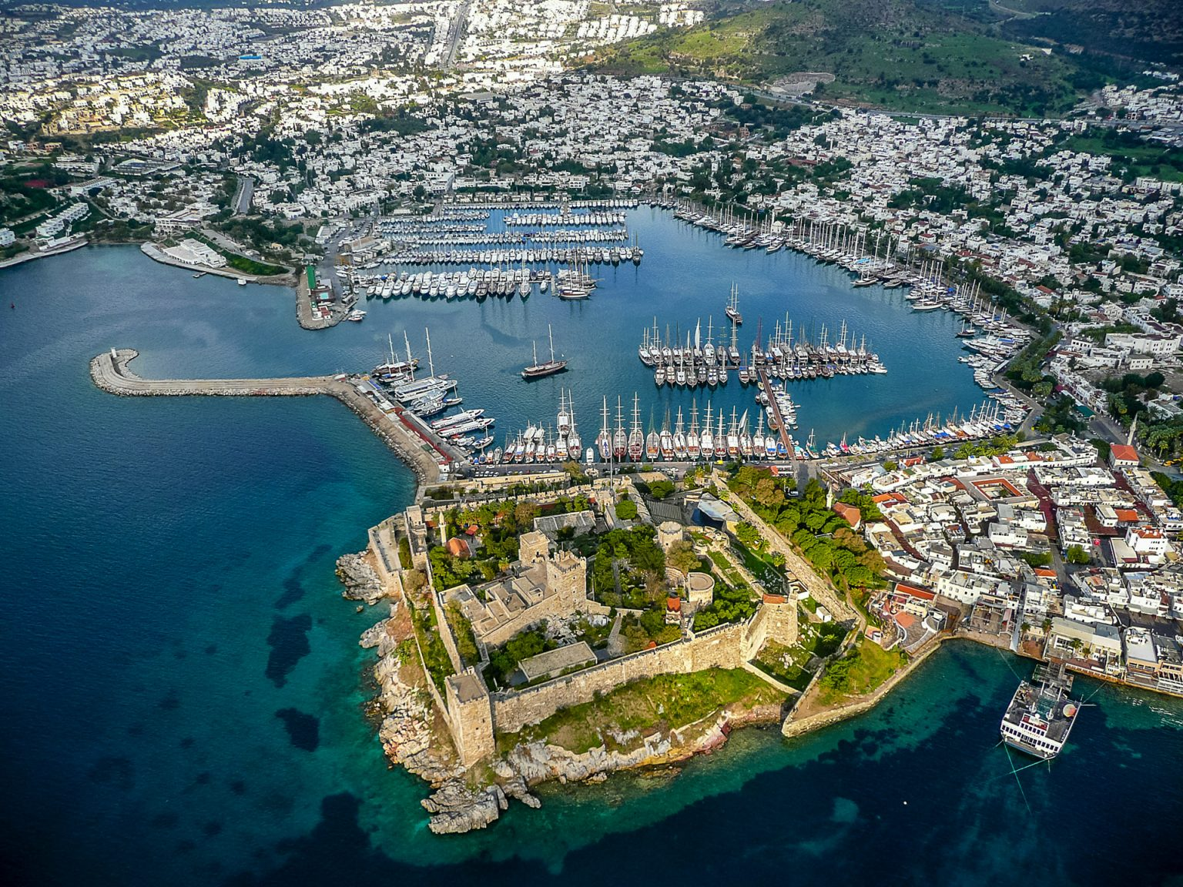
Bodrum

  - Bodrum Kalesi
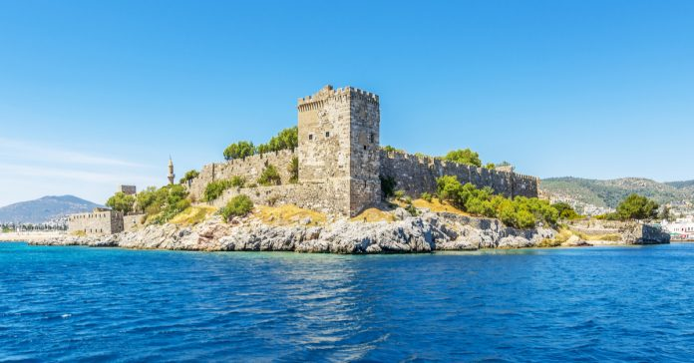
Bodrum Kalesi, 1406-1522 yılları arasında inşa edilmiş olan, Bodrum’un savunmasında önemli görevler üstlenmiş bir yapıdır. Kale, iki liman arasında yapılmıştır. Kare plana sahip olan Bodrum Kalesi, 180×185 metre ebatlarındadır. Kalenin en yüksek noktası olarak kabul edilen Fransız Kulesi ise 47,5 metre yüksekliğe sahiptir.
Herkesin içinde bir aşk barındırdığı Bodrum, mitler döneminden günümüze kadar Akdeniz’in en gözde yerleşim yerlerinden biri olmuştur. İlk olarak “Halikarnasos” olarak isimlendirilen belde, daha sonra “Bodrum” ismiyle anılmaya başlanmıştır ve “Karya” ismi verilen bölgenin en önde gelen şehirlerinden biri olarak kabul edilmiştir.
Bodrum’un en ünlüleri; Yel Değirmenleri ve Bodrum Kalesi, beldenin simge yapılarıdır ve en ünlü ziyaret noktalarının başında gelmektedir.
Bodrum Kalesi, Bodrum’un simge yapılarının başında gelmektedir ve bünyesinde bulunan Sualtı Arkeoloji Müzesi, burasını Bodrum’un en önemli turistik noktaları içinde saymamızı sağlamaktadır.
Adres: Çarşı, Kale Cad. 48400 Bodrum/MUĞLA
Telefon: 0 252 316 10 95
Ziyaret saatleri: Nisan-Ekim (yaz dönemi) 08.30-18.30, Kasım-Mart (kış dönemi) 08.30-16.30. Kış aylarında pazartesi günleri kapalı.
Tesise Mesafesi: 19 km

  - Bodrum Antik Tiyatro
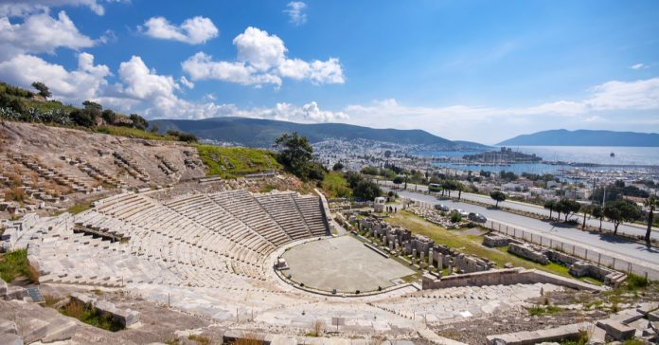
Göktepe’nin güney yamacında bulunan Bodrum Antik Tiyatro’nun tarihi MÖ IV. yüzyıla dayanmaktadır. Roma İmparatorluğu Çağı tiyatro tarihinin yazıldığı bu önemli yapı günümüzde konser alanı olarak kullanılmaktadır. 1990 yılında restore edilmiş olan tiyatro müthiş manzarası ile halkın kullanımına sunulmuştur. Aynı zamanda, Anadolu’nun en eski antik tiyatrosu olma özelliğini de taşıyan yapı mutlaka görülmesi gereken tarihi bir yerdir.
Bu etkileyici sanat alanı, günümüzde de çeşitli sanatsal faaliyetlere ev sahipliği yapmaktadır. Hem keyifli bir etkinliği seyretmek hem de bölgenin tarihi dokusunu daha iyi hissetmek için Bodrum Antik Tiyatro, kesinlikle listenizde olmalıdır.
Dilerseniz buradaki etkinlikleri takip ederek planlamanızı yapabilirsiniz. Bu arada taş koltuklar biraz sıcak olduğundan yanınızda bir minder getirmenizi öneriyoruz.
Adres: Yeniköy, Bodrum, Muğla
Telefon: 0 252 316 80 61
Ziyaret saatleri: Yaz döneminde 09.00-19.00, kış döneminde ise 08.00-17.00
Tesise Mesafesi: 18 km

  - Myndos Antik Kenti
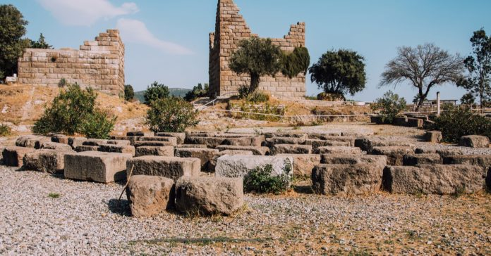
Antik yazıların kaynağı Gümüşlük beldesinde bulunan Myndos Antik Kenti’dir. Akdeniz ve Ege kültürünün kesişim noktasında yer alır. Zengin bir tarihi geçmişe sahip olan şehrin büyük bir kısmı sular altında kalmıştır. MÖ 640’lı yıllarda Lelegler tarafından kurulan 8 kentten biri olarak kabul edilir. Farklı milletlerin mimari fikirlerini gözlemleyebilmek mümkündür ve özellikle henüz gün yüzüne çıkarılmamış pek çok önemli kalıntının antik kentin su altında keşfedilmeyi beklediği düşünülmektedir.
Myndos Antik Kenti, ulaşım anlamında kolay, yol üstü bir noktada yer alıyor. Özellikle gün doğumu ve gün batımı esnasında burası muhteşem fotoğraflar çekmek için çok önemli bir ziyaret noktası olduğundan Bodrum gezisi için Myndos Antik Kenti, uğranması gereken yerlerden biridir.
Adres: Gümüşlük, Bodrum, Muğla
Ziyaret saatleri: Gün boyu
Tesise Mesafesi: 14 km

  - Myndos Kapısı
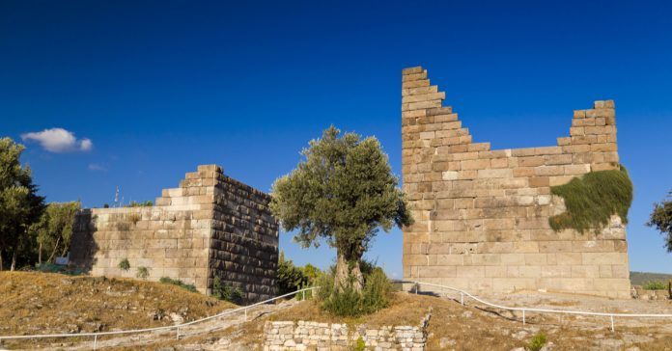
Myndos Kapısı’nın, MÖ 360’lı yıllarda inşa edildiği tahmin edilmektedir. Kapı, Karya Satrabı Maussolos tarafından yaptırılmıştır. Antik Myndos şehri içinde bulunması nedeniyle aynı isimle anılmıştır. Etkileyici bir görünüme sahip olan kapı, Bodrum’un önemli tarihi noktaları arasında bulunmaktadır. Savunma amacıyla inşa edilmiş yapı, Halikarnasos için çok önemli bir koruma duvarı oluşturmuş ve görevini layıkıyla yerine getirmiştir. Hatta şehri ele geçirmek isteyen Büyük İskender bile bu kapıyı aşamamıştır. Şehrin korunması adına inşa edilmiş diğer bir kapı olan Mylasa Kapısı ise yok olmuştur.
Adres: Eskiçeşme, Bodrum, Muğla
Ziyaret saatleri: Gün boyu
Tesise Mesafesi: 17 km

  - Halikarnas Mozolesi
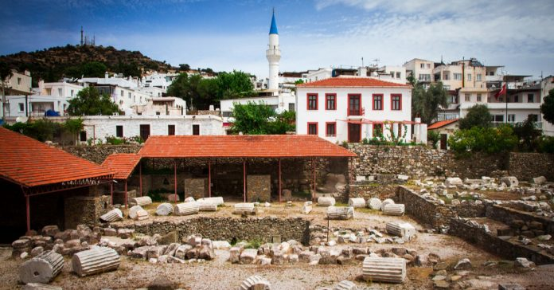
Halikarnas Mozolesi, Bodrum’un görülmeye değer tarihi yapılarından biridir. MÖ 353 yılında Kral Mausolos adına karısı ve kız kardeşi tarafından yaptırılmıştır ve “Kral Mausollos’un Mezarı” olarak da isimlendirilmektedir. Günümüzde müzeleştirilmiş olan bir mezar anıtıdır. Bodrum Kalesi’ne epey yakın bir konumda bulunmaktadır. Mozole hem Yunan hem de Mısır mimarisini temsil etmektedir.
Halikarnas Mozolesi taşları, Bodrum Kalesi inşası sırasında kullanılmıştır. Anıtın yaklaşık 1500 yıl ayakta kaldıktan sonra bir deprem sonucu yıkıldığı varsayılmaktadır. Müzenin kalan parçaları British Museum’da sergilenmektedir.
Dünya’nın 7 Harikasından biri olarak kabul edilen Halikarnas Mozolesinden her ne kadar geriye çok fazla bir şey kalmamış olsa da mutlaka görülmesi gereken en önemli tarihi yerler arasında bulunmaktadır.
Adres: Tepecik, Turgut Reis Cad. No:93, 48440 Bodrum/Muğla
Ziyaret saatleri: Yaz dönemi 08.30-18.30, Kış dönemi 08.30-17.30
Tesise Mesafesi: 17 km

  - Karakaya Köyü
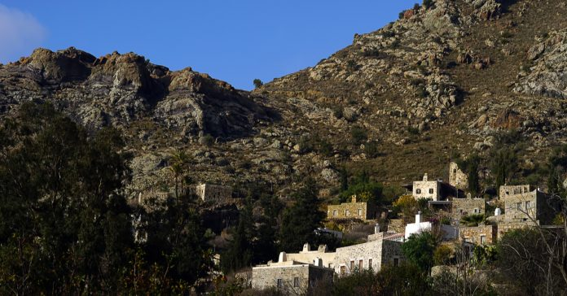
Konumu itibariyle denizden gelen saldırılara açık bir yer olan Bodrum’da güvenli yerleşim yerlerinden biri Karakaya Köyü olmuştur. Burası 14. yüzyıldan sonra kurulmuştur ve yaklaşım 700 yıllık geçmişi ile Bodrum’un tarihi için çok önemli bir hazinedir. Köyün kurulduğu yer 450 metre rakıma sahiptir ve birbirine benzeyen taştan yapılmış evler muhteşem bir görüntü sunmaktadır.
Karakaya Köyü, bölgedeki tarihi taş mimarisinin en güzel örneklerinden biri olması nedeniyle Bodrum’da mutlaka görülmesi gereken tarihi yerler arasında bulunmaktadır.
Karakaya Köyü aynı zamanda sahip olduğu muhteşem Gümüşlük Koyu manzarası ile de bilinmektedir. Bu nedenle köye geldiğinizde bu enfes manzarayı da mutlaka seyretmelisiniz.
Adres: Karakaya Mahallesi, Bodrum, Muğla
Ziyaret saatleri: Gün boyu
Tesise Mesafesi: 14 km

  - Dibeklihan Kültür ve Sanat Köyü
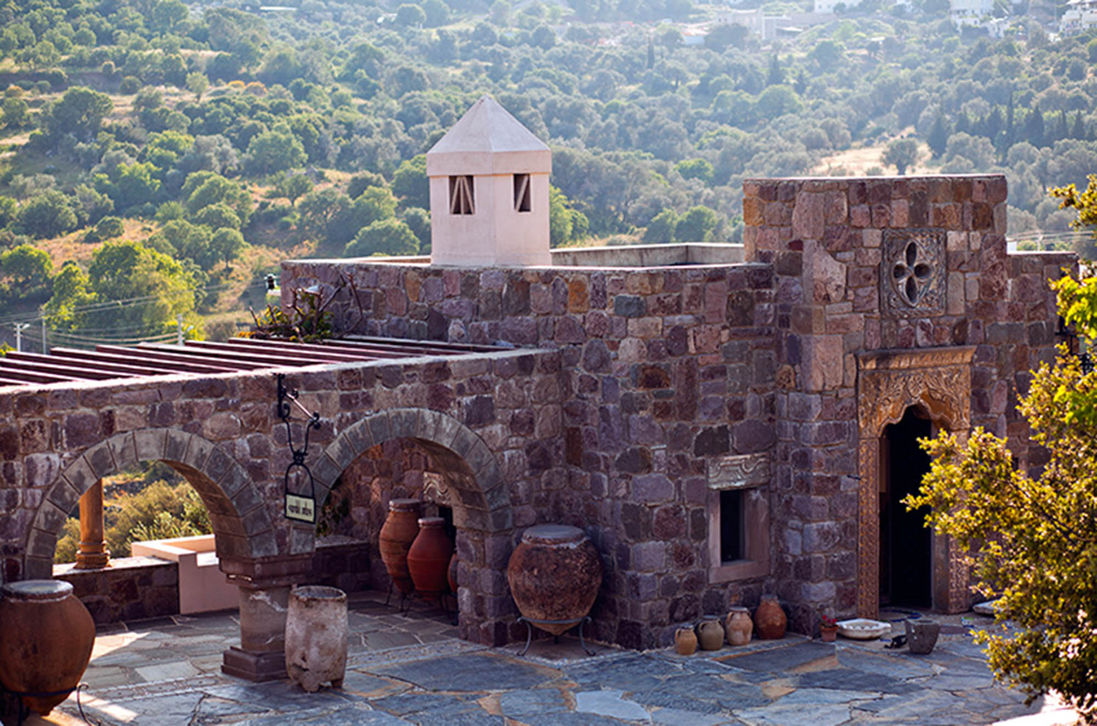
2013 yılından beri hizmet veren Dibeklihan Kültür ve Sanat Köyü, yolcuların konaklamaları ve ihtiyaçlarını karşılamaları amacıyla açılmıştır. İlçe merkezine 13 km mesafede olan Sanat Köyü, Bodrum Yakaköy sınırları içerisinde yer alır. Özel aracınızla köye yaklaşık 20 dakikada ulaşabileceğiniz gibi şehir merkezindeki toplu taşıma araçlarını kullanarak da köye ulaşım sağlayabilirsiniz.
Olağanüstü mimarisi ve konumu nedeniyle ziyaretçilerinin beğenisini kazanan mekânın içerisinde; tasarım atölyeleri, el işi dükkanları, sanat galerisi, restoranlar ve kafeler bulunmaktadır.
Heykel, resim vb. sergilerin düzenlendiği, film ve dans gösterilerinin yapıldığı mekânda aynı zamanda konserler ve defileler gibi çeşitli sanatsal ve kültürel faaliyetler de gerçekleştirilmektedir.
Özellikle yaz aylarında nişan, düğün gibi davet organizasyonlarının düzenlendiği Dibeklihan Kültür ve Sanat Köyü’nde, sergi alanı olarak ayrılan “Sandık Odası” bölümünde, yerel halkın günlük hayatta kullandığı çeşitli eşyalar sergilenmektedir.
Dibeklihan Kültür ve Sanat Köyü’nde düzenlenen sergiler, etkinlikler ve eğlenceli organizasyonlarla keyifli dakikalar geçirebilir, unutulmaz bir tatil deneyimi yaşayabilirsiniz.
Adres: Yakaköy, Bodrum, Muğla
Ziyaret saatleri: Pazartesi hariç haftanın her günü 10:00- 20:00
Tesise Mesafesi: 9,2 km

  - Yel Değirmenleri
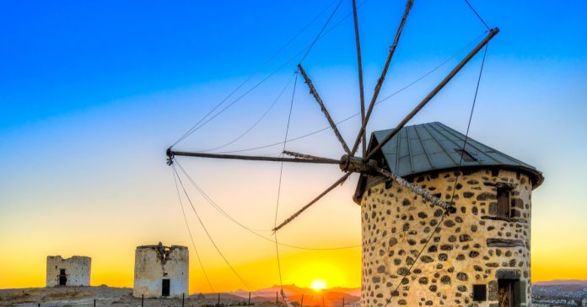
Bodrum Yel Değirmenleri hem görüntüsü hem de tarihsel geçmişi nedeniyle Bodrum’daki tarihi simgeler arasında bulunmaktadır. Değirmenlerin 18. yüzyılda inşa edildiği düşünülmektedir ve toplamda 7 tane bulunmaktadır. Uzun süre yapılış amacına uygun bir şekilde kullanılan değirmenlerden günümüze sadece bir tanesi eksiksiz bir şekilde ulaşabilmiş, diğerlerinin ise özellikle pervaneleri hasar görmüştür.
Bodrum’a gelenlerin görmeden dönmediği yerlerden olan yer değirmenleri, Bodrum hatırası fotoğraflar çekmek için gidilebilecek en önemli yerlerin başında gelmektedir.
Adres: Dağbelen, Bodrum, Muğla
Ziyaret saatleri: Gün boyu
Tesise Mesafesi: 5 km

  - Osmanlı Tersanesi
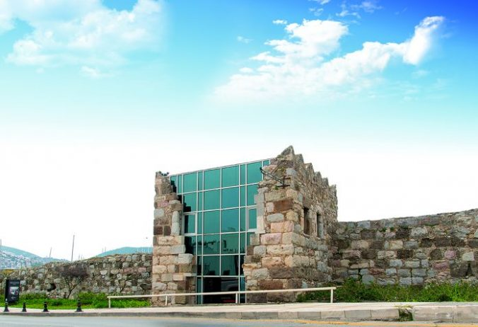
Tarihi 1700’lü yıllara dayanan tersane, günümüzde sanat galerisi olarak hizmet vermektedir. Yapının arkasında Osmanlı Mezarlığı bulunmaktadır. Liman kenti olması dolayısıyla o dönemin önemli yapılarından olan tersanede Osmanlı Donanması için yeni gemiler inşa edilmiştir. Günümüzde restore edilen Osmanlı Tersanesi çeşitli sergiler ve sanat etkinlikleri için kullanılmaktadır.
Tersanede Osmanlı’nın denizcilikle ilgili önemli isimlerine ait mezar ve türbeler bulunmaktadır. Aynı zamanda günümüzde gerçekleştirilen sanatsal faaliyetler de burayı cazip kılmaktadır.
Tersanenin tepesine çıktığınızda karşınıza çıkan etkileyici yat limanı manzarasını da kaçırmamanızı öneriyoruz.
Adres: Eskiçeşme, Neyzen Tevfik Cad. No:5, 48400 Bodrum/Muğla
Ziyaret saatleri: Gün boyu
Tesise Mesafesi: 17,3 km

  - Apostol Kilisesi
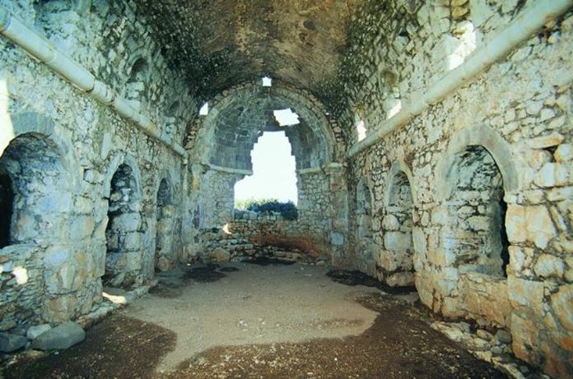
Apostol Kilisesi, Küçük Tavşan Adası’nda bulunmaktadır. MÖ 2. yüzyılda yapıldığı tahmin edilmektedir. Kiliseye 6 ile 12. yüzyıllar arasında çeşitli eklemeler yapıldığı tahmin edilmektedir. Adanın ismi kiliseden ötürü “Aziz Apostol Adası” olarak da adlandırılmaktadır. Ayasofya Camii ile benzer özelliklerle inşa edilmiştir ve iki yapının birbirine yakın zamanlarda inşa edildiği düşünülmektedir. Kilise inşa edilirken bazilika planlı bir şekilde yapılmıştır. İtalya ve Türkiye tarafından korunmaya alınmıştır. Tarih severler için saklı hazine niteliğindedir.
Hem İtalya hem de Türkiye tarafından 1996 yılından bu yana gerçekleştirilen restorasyon çalışmaları, kilisenin dünya için ne kadar önemli bir dini durak olduğunu bizlere göstermektedir. İşte tam da bu nedenle Bodrum’da mutlaka görülmesi gereken tarihi yerler hakkında bir listede Apostol Kilisesi’nin de mutlaka olması gerektiğini düşünüyoruz.
Kilisenin bulunduğu yer aynı zamanda muhteşem bir manzaraya da sahip olduğu için bu manzaranın tadını da çıkarmayı ihmal etmeyin.
Adres: Göltürkbükü, Küçük Tavşan Adası, Bodrum, Muğla
Ziyaret saatleri: Gün boyu
Tesise Mesafesi: 10,8 km

  - Zeki Müren Sanat Müzesi
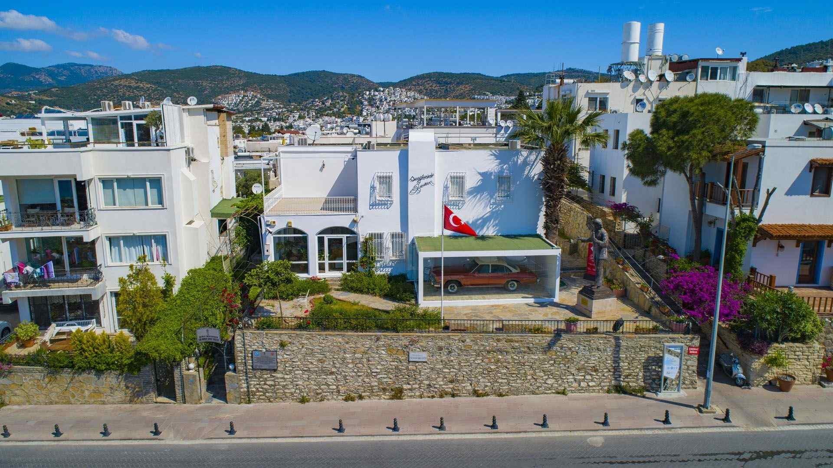
1980 senesinde yerleştiği ve 1996 senesinde, vefat edene dek yaşadığı Bodrum’da Sanat Güneşi Zeki Müren’in anısına bulunan müze, sanatçıya dair pek çok farklı detayı görmek için güzel bir fırsat. Sanatçının yaşamış olduğu iki katlı ev, 2000 yılında müzeye dönüştürülerek ziyaretçilerini kabul etmeye başlamıştır. Müze içinde sanatçıya dair çeşitli belgeler, sahne kıyafetleri, fotoğraflar gibi önemli materyaller görülebilmektedir.
Ülkemizin yetiştirmiş olduğu en güzide sanatçılardan biri olan Zeki Müren hakkında önemli bilgiler edinmek için Zeki Müren Müzesi’ni Bodrum’da görülmesi gereken önemli yerler listenize eklemelisiniz.
Adres: Kumbahçe, Zeki Müren Cad. No:11 48400 Bodrum/MUĞLA
Telefon: 0 252 313 19 39
Ziyaret saatleri: Salı-Pazar 08.30-17.00
Tesise Mesafesi: 20 km

Dini, Kültürel ve Tarihi Yapı İçeren Alan ve Müze Ziyaretlerinde Dikkat Edilmesi Gerekenler:
Müzeler; kültür, sanat, doğa, bilim ve teknoloji alanlarına ait objeleri ve hikâyeleri içinde barındıran mekânlardır. Müzelerde bulunan gerçek objeler karşısında öğrenme daha ilgili ve heyecanlı olmakta, etkili bir öğrenme gerçekleşmektedir. Müzelerin en önemli görevlerinden biri de insanları eğitmek ve bilgilendirmektir.
- Müzede yapılan uyarılar dikkate alınmalı.
- Görevlilerin uyarılarına ve müze içerisinde asılı olan ziyaret kurallarına uyulmalı.
- Girişlerde, eğer gerekiyorsa mutlaka kimlik-müze kart ibraz edilmeli, biletli giriş yapılmalı.
- Müzede ziyaretlerinde sessiz olunmalı ve gürültü yapılmamalı.
- Müzede sergilenen eserlere ve kasalarına (kaidelerine) dokunulmamalı, üzerlerine yazı yazılmamalı (bu uyarı özellikle açık hava müzelerine ve ören yerlerine giderken yapılmalıdır), eşyalara zarar verilmemeli, eşyaların/eserlerin bütününü veya herhangi bir parçasını alandan çıkarmamalı, eserlere zarar verilmemeli.
- Gezilen müzedeki fotoğraf çekmeyiniz/çekebilirsiniz uyarılarına dikkat edilmeli.
- Gezilen müzedeki flaşlı çekim yapmayınız/yapabilirsiniz uyarılarına dikkat edilmeli.
- Anlatılanları dikkatle dinlenmeli, merak edilenler rehberlere ve (varsa) müze eğitim uzmanlarına sorulmalı.
- Eserler hakkında bilgisine başvurduğumuz görevliye teşekkür edilmeli.
- Müzelere yiyecek ve içecekle girilmemeli.
- Antik kent alanları tahrip edilmemeli, koruma bölgesi altına alınan alanlara girilmemeli ve çevresi kirletilmemeli.
- Doğal gezi alanları ve ormanlarda piknik yapılmamalı, ateş yakılmamalı, yerlere çöp atılmamalı ve uyarı levhalarına dikkat edilmeli.
- Grup halinde yapılan gezilerde, gruptan ayrılmamalı. Gruptan ayrı kaldığınızı veya kaybolduğunuzu düşünürseniz görevlilerden yardım isteyerek danışmaya gidilmeli.
- Gezi sırasında başkalarını rahatsız edici davranışlardan kaçınılmalı. Yetişkin ve çocuklarla uygun olmayan samimiyet kurulmamalı ve insanlar rahatsız edilmemeli.
- Tarihi eser alım satımı gerekli izin ve belgeler olmadan yapılmamalı. Yasadışı alım satım yapılmamalı.
İnanç Turizmi olarak geçen toplu ibadethanelerin (camii, kilise, sinagog vb.) ziyaretlerinde ise; gezilecek olan ibadethanenin dini açıdan dikkat edilmesi gereken hususlara uyulması ve hoşgörülü olarak ziyaret edilmelidir.
- Girişlerdeki görevliler tarafından yapılan uyarılarının dikkate alınmalı,
- Gerekli olması halinde giriş alanlarında bulunan uygun giysilerin giyilmesi, camii ziyaretlerinde ayakkabılar çıkarılmalı ve kadınların ise başörtüsü kullanmalı,
- Ziyaret alanlarında ibadet eden kişiler rahatsız edilmemeli, sessiz olunmalı ve gürültü yapılmamalı,
- Yiyecek ve içecekle girilmemeli, yerlere çöp atılmamalı gibi hususlara dikkat edilmeli.

Doğal Alan Gezi ve Ziyaretlerinde Dikkat Edilmesi Gereken Hususlar:
- Girişlerde görevliler tarafından yapılan uyarılar dikkate alınmalı,
- Ağaçlık alanlarda ateş yakılmamalı,
- Çöpler ve özellikle cam, sigara izmaritleri yerlere atılmamalı,
- "Girilmez" ve "Yüzmek Yasaktır" gibi yasaklı alanlara kesinlikle girilmemeli,
- Doğada yaşayan bitki ve hayvan gibi tüm canlıların yaşam alanlarına zarar verilmemeli.
Yaban Hayatı Korunması ve Gezilerde Dikkat Edilmesi Gereken Hususlar:

- Doğada yürüyüş yaparken yüksek sesle konuşulmamalı, yüksek sesle müzik dinlenmemeli ve doğal sessizlik bozulmamalı. Bu davranışınız kuşlar ve diğer canlılar için hayati öneme sahiptir.
- Yaban hayvanlarını beslemek iyi bir davranış gibi görünse de onların doğal davranışlarını ve beslenme alışkanlıklarını bozar. Doğal ortamında karşılaşılan canlılar sevilmemeli, yiyecek verilmemeli ve canlılara zarar verilmemeli.
- Doğal alanlarda çöp bırakılmamalı, sigara izmariti atılmamalı ve kamp ateşi yakılmamalı. "Ne getirdiysen onu geri götür" prensibini benimseyin.
- Endemik veya hassas türlerin zarar görmemesi için çiçekler koparılmamalı, hayvanlar elle tutulmamalı, doğal yaşam alanlarına müdahale edilmemeli.
- Yaban hayatını izlerken uzaktan gözlem yapılmalı ve flaşsız çekim yapılmalı. Hayvanların strese girmemesi için sınırlarına saygı gösterilmeli.
- Eğer evcil hayvanlarınız varsa doğa yürüyüşlerinde mutlaka tasmalı gezdirilmeli ve kontrol altında tutulmalı. Yaban hayvanları için tehdit oluşturabileceklerini unutmayın.
- Avcılık için belirlenen yasaya ve kurallara uygun avcılık yapılmalı. Vahşi yaşam ve doğal hayata saygı gösterilmeli.
- Biyoçeşitliliğin korunması için nesli tehlikede olan canlılara ait ürünler alınmamalı.
Ayrıca; T.C. Kültür ve Turizm Bakanlığının hazırlamış olduğu Bodrum Destinasyonları ve detaylarına https://bodrum.goturkiye.com adresinden ulaşabilirsiniz.
Toplu taşıma hakkında bilgilere aşağıdaki linkten ulaşabilirsiniz.
https://ulasim.muttas.com.tr/
Bodrum'u bisikletle keşfetmek, rota bilgilerini öğrenmek ve daha detaylı bilgi edinmek için aşağıdaki internet sayfalarını ziyaret edebilirsiniz:
https://tr.wikiloc.com/rotalari/bisiklet/turkiye/mugla/bodruM
- TASARRUF TEDBİRLERİMİZ
Kuruluşumuz, kaynakların verimli kullanımı ve operasyonel maliyetlerin azaltılması amacıyla kapsamlı tasarruf tedbirleri geliştirmiştir. Bu tedbirler, yalnızca ekonomik fayda sağlamakla kalmayıp aynı zamanda çevresel etkilerin azaltılmasına ve sürdürülebilirlik hedeflerimizin gerçekleştirilmesine katkı sunmaktadır. Tüm birimlerimizde enerji, su, malzeme ve zaman yönetimi alanlarında sistematik iyileştirme süreçleri yürütülmektedir.
Enerji tasarrufu kapsamında LED aydınlatma sistemlerine geçiş, hareket sensörlü kontrol mekanizmalarının kurulumu, merkezi otomasyon sistemleriyle iklimlendirme optimizasyonu ve yenilenebilir enerji kaynaklarının entegrasyonu gibi uygulamalar hayata geçirilmiştir. Su tüketiminin azaltılması amacıyla düşük debili armatürler, gri su geri kazanım sistemleri ve damla sulama altyapıları tesis edilmiştir.
Malzeme ve kaynak yönetiminde ise dijitalleşme, atık azaltımı ve yeniden kullanım ilkeleri ön planda tutulmaktadır. Kâğıt tüketiminin azaltılması için dijital belge yönetim sistemleri yaygınlaştırılmış, tek kullanımlık ürünlerin yerine uzun ömürlü ve geri dönüştürülebilir alternatifler tercih edilmiştir. Ayrıca tedarik zinciri süreçlerinde yerel ve çevre dostu ürünlerin seçimi teşvik edilerek hem karbon ayak izi azaltılmış hem de bölgesel kalkınmaya katkı sağlanmıştır.
Tüm tasarruf tedbirleri, çalışan farkındalığını artıran eğitim programları ve performans izleme sistemleriyle desteklenmektedir. Bu sayede, yalnızca teknik çözümler değil, aynı zamanda davranışsal dönüşüm de sağlanmakta; tasarruf kültürü kurum genelinde yaygınlaştırılmaktadır.

- HEDEFLERİMİZ
Kuruluşumuz, sürdürülebilirlik ilkelerini operasyonel mükemmellik, toplumsal sorumluluk ve çevresel duyarlılıkla bütünleştiren bir gelecek vizyonu doğrultusunda hareket etmektedir. Bu kapsamda belirlenen hedefler, kısa, orta ve uzun vadeli stratejik planlarımızla uyumlu şekilde yapılandırılmıştır. Hedeflerimiz, yalnızca performans göstergelerini değil, aynı zamanda paydaş memnuniyetini, yerel kalkınmayı ve ekosistem bütünlüğünü gözeten bir anlayışı temsil etmektedir.
- Enerji ve su tüketiminde %2 oranında azaltım sağlamak
- Sıfır Atık hedefi kapsamında, atık ayrıştırma oranını %80’in üzerine çıkarmak
- Tüm çalışanlara yönelik sürdürülebilirlik ve erişilebilirlik eğitimlerinin sayısını arttırmak
- Yerel tedarik oranını %87,5’den %90’a yükseltmek
- Kişi başı kimyasal kullanımını %2 azaltmak
- Yıllık ortalama misafir memnuniyetimizi %1 arttırmak
- Yenilenebilir enerji kaynaklarının payını %50’nin üzerine çıkarmak
- Biyoçeşitlilik izleme sistemindeki yerel bitki sayısını %2 arttırmak
- Karbon ayak izini %2 oranında azaltmak
- Destinasyon özelinde doğa koruma ve toplumsal kalkınma projelerine liderlik etmek
Hedeflerimiz, düzenli izleme, ölçme ve değerlendirme mekanizmalarıyla desteklenmekte; gerektiğinde revize edilerek dinamik bir yönetim yaklaşımı benimsenmektedir. Bu sayede, sürdürülebilirlik performansımız yalnızca raporlanabilir değil, aynı zamanda dönüştürücü bir etki yaratacak şekilde yönlendirilerek, gözle görülür somut neticeler elde edilecektir.

